1. 1/0 Knapsack Problem.

Am o lista de obiecte (greutate, valoare) si W reprezentand capacitatea rucsacului. Sa se selecteze o submultime de obiecte astfel incat greutatea totala sa nu depaseasca W iar valoarea totala a obiectelor selectate sa fie maxima.

Input:  
W - capacitatea rucsacului

w[]-greutatile obiectelor

val[]-valoarea pt fiecare obiect;

n - numarul de obiecte;

Output:

S -valoarea totala a obiectelor selectate;

X[] - un vector binar (cu valori de tip 1/0) cu semnificatia ca daca X[i]=1, atunci obiectul i a fost selectat.

Ex:

W=50;

w={10,20.30}

val={60,100,120}

Raspuns: S=220; X=[0,1,1];

-------------------------------

DP[i][g] - valoarea maxima ce poate fi obtinuta selectand din primele ‘i’ obiecte, fara a depasi greutatea totala ‘g’

D[n]W[ -> S din raspuns]

D[0][g]=D[i][0]=0;

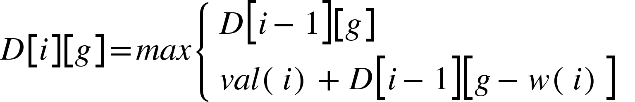

1. Fie urmatorul Joc de doua persoane:

In fata celor 2 jucatori se afla un sir de numere naturale S. Fiecare jucator alterneaza in mutari. Cand muta un jucator el poate rupe din S fie capataul stang fie capatul drept iar numarul rupt din sir i se adauga punctajului sau. Jocul se termina atunci cand S devine nul. Jucatorul cu punctajul cel mai mare castiga.

1. Daca S este de lungime para exista o metoda prin care primul jucator sa isi asigure acar o remiza?

R:S1,S2,....... S(2k-1), S(2k)

Se calculeaza sumele elementelor de pe pozitiile pare si impare. Primul jucator “forteaza” paritatea.  
b) Dar daca am un numar impar de elemente?

R: Nu prea.  
Metoda asta nu asigura punctajul optim.   
  
C) Cum ar arata un joc optim pe o situatie generala?

Care este punctajul maxim garantat pt jucatorul 1?

Vreau punctajul maxim pe care il pot obtine avand in fata ochilor sirul S[1...n].

Problema generala: punctajul optim obtinut din sirul S[i….j]

T[i][j]=punctajul maxim garantat ce poate fi obținut din S[i….j]

**T[1][n]=?**

T[i][i]=S(i)

T[i][i+1]=max(S(i),S(i+1))

|  |  |  |  |  |  |  |
| --- | --- | --- | --- | --- | --- | --- |
| i | i+1 | i+2 | ……………………………. | j-2 | j-1 | j |

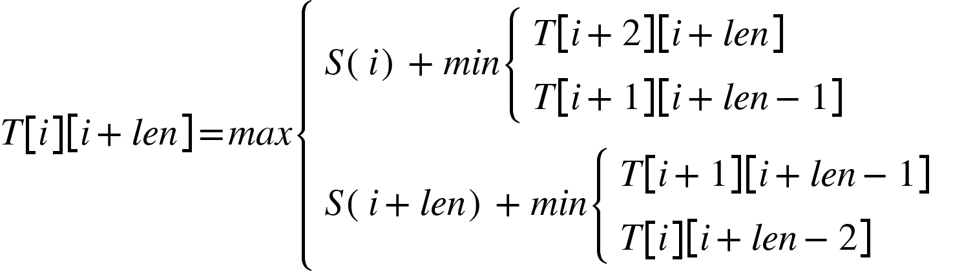

OBS: T se calculeaza “dupa lenth-uri”

Codul sa arate astfel:

la fiecare pas se afiseaza sirul ramas, punctajele obtinute si se afiseaza un mesaj prin care jucatorul este intrebat ce muta. In cazul unuia dintre jucatori i se si sugereaza mutarea, respectiv i se spune si punctajul garantat care poate fi obtinut prin acea mutare.

Player 1: 30

Player 2: 22  
S: 12 15 9 45 30 1

Player 1 muta. Daca alege stanga, poate obtine un punctaj total de XXX